**个人网页设计说明书**

姓名：梁恒

班级：计算机1907班（计科1804班）

学号：19281195

学院：计算机与信息技术学院

E-mail：19281195@bjtu.edu.cn

时间：2020年7月3日

目录

一、必做 1

1. 1

2. 1

（1）文字 1

（2）表单 2

（3）图片 3

（4）动画 4

（5）音频 4

（6）标题、字体、段落、对齐方式、背景图片或颜色、文本阴影 5

3. 6

4. 7

5. 8

6. 12

7. 12

二、选做 13

1. 用户管理功能 （选做） 13

2. 数据库操作功能 （选做） 14

三、界面展示以及功能介绍 14

**实验要求**

# 一、必做

1.大作业中我已经创建了11个网页，分别有：我的首页，自我介绍，个人课表，故乡介绍，用户登录，动漫推荐，书籍推荐，食物推荐，科研方向，兴趣爱好，以及用户登陆后可以跳到专门的网页显示相关的用户信息，并对用户的信息实现修改。

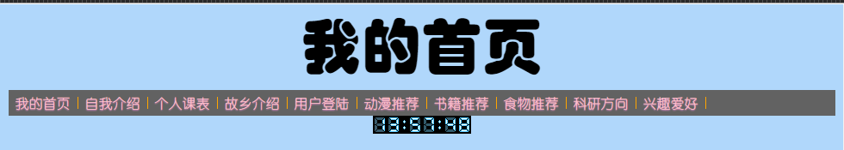

2. 网页应包含：文字、表单、图片、动画、音频等多媒体信息，并采用CSS层叠样式设计标题、字体、段落、对齐方式、背景图片或颜色、文本阴影等的高级样式

## **（1）**文字

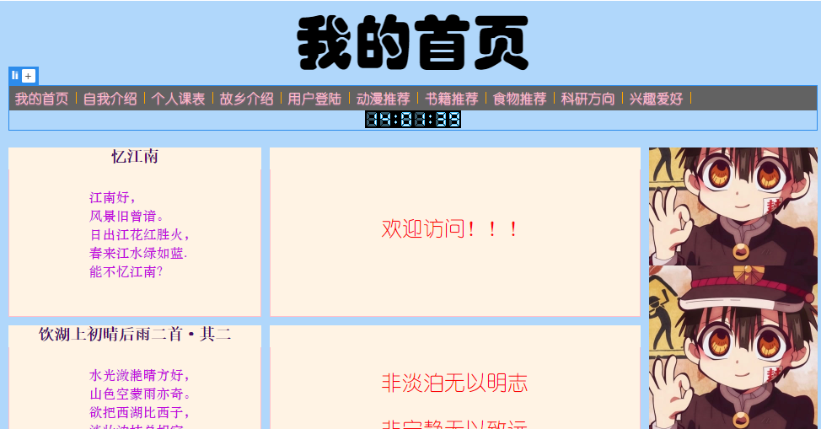

所用CSS样式代码：

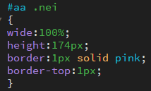

CSS层叠样式设计代码：

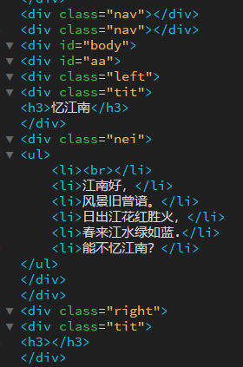

## （2）表单

相关网页显示如下：

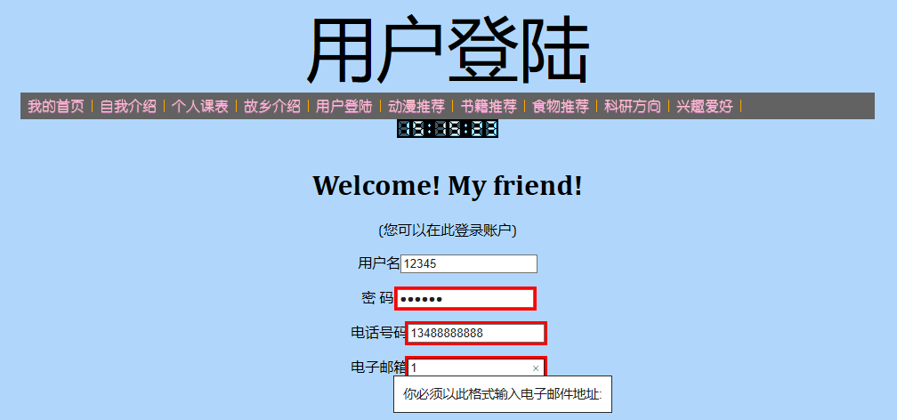

## （3）图片

例如页尾的设计，以统一的图片作为结尾。

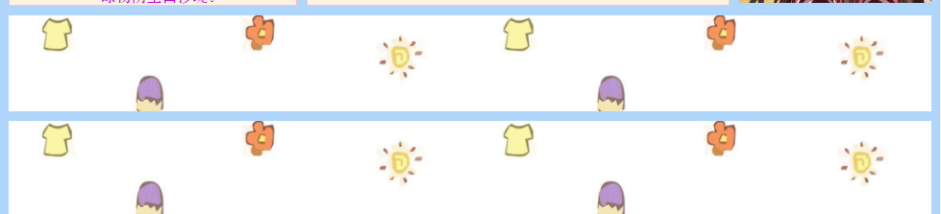



## （4）动画

在hobby.html中，已经通过添加video.js实现动画视频的播放。

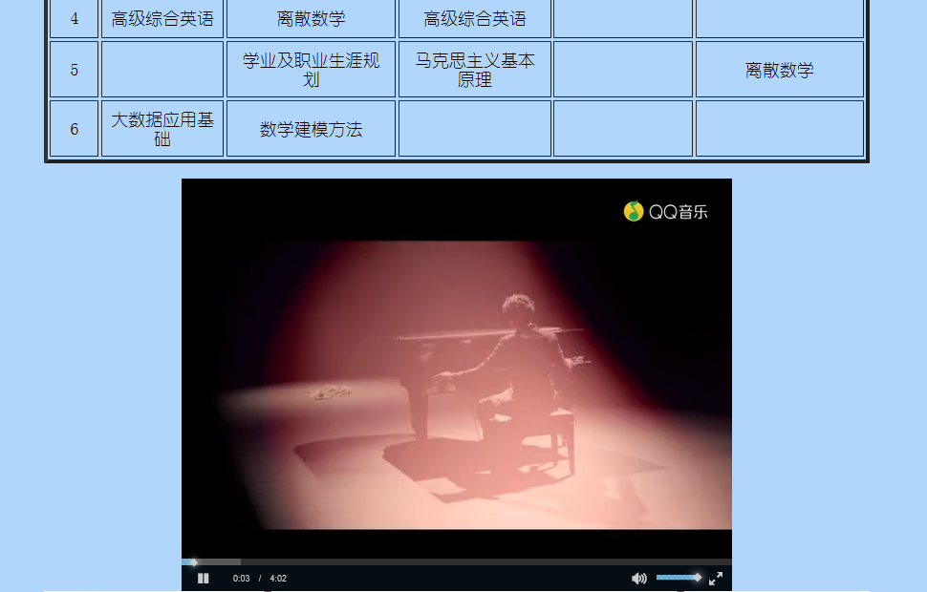

## （5）音频

在selfintroduction.html页面中已经添加音频，充当背景音乐，且可以实现播放。

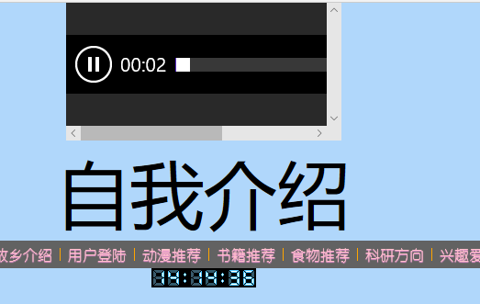

相关代码实现如下：



## （**6）**标题、字体、段落、对齐方式、背景图片或颜色、文本阴影

展示如下：

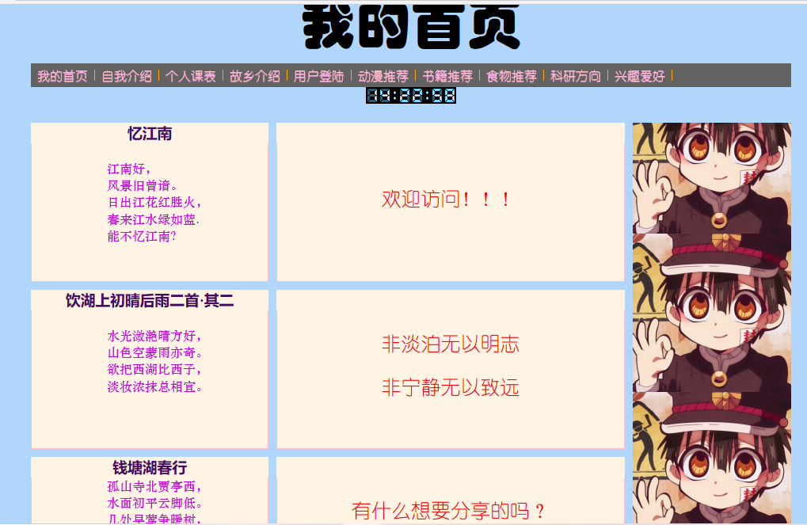

相关CSS实现代码：

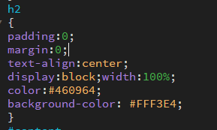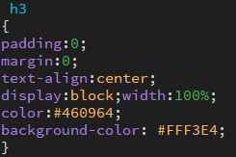

相关HTML实现代码：

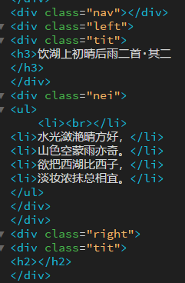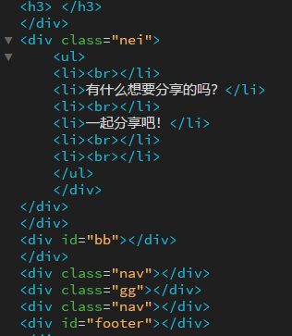

3. 根据主题设计框架结构，完成不同内容的展示(可将网页分为2部分，导航栏始终不变，点击相应的版块，下方的框架内容发生改变)

已经设计好了导航栏，且能根据需要跳转至用户所选择的界面。实现如下：



具体HTML代码实现如下：

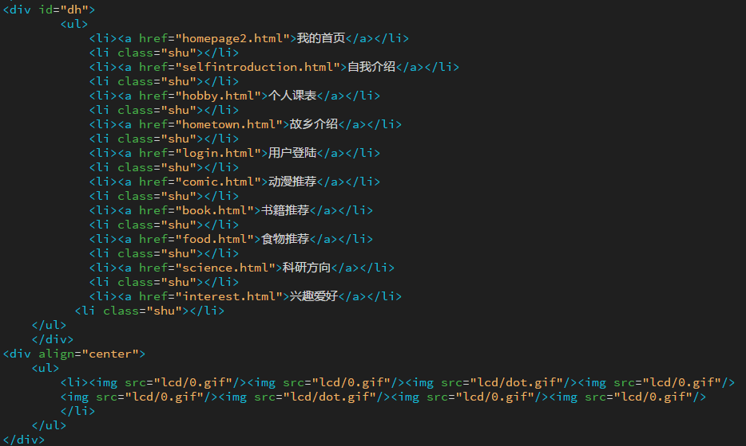

4.网页需要至少一个表单页面，并对表单页面做填入的电话号码、电子邮件等进行格式检测

相关网页展示：

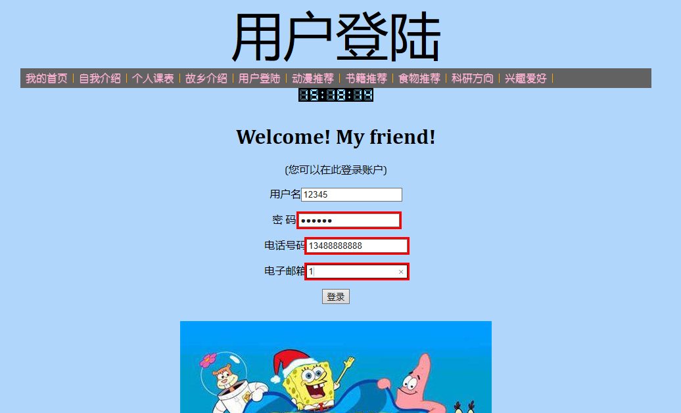

相关HTML代码：

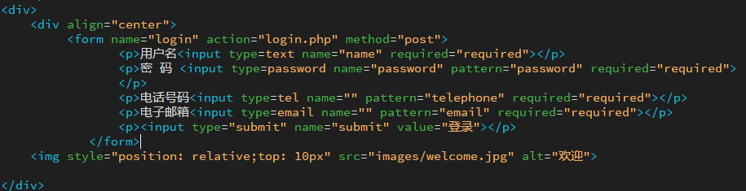

5. 利用JavaScript完成文字特效（如连续闪烁、字幕滚动、旋转变化）、图片的轮显效果

图片轮显效果：

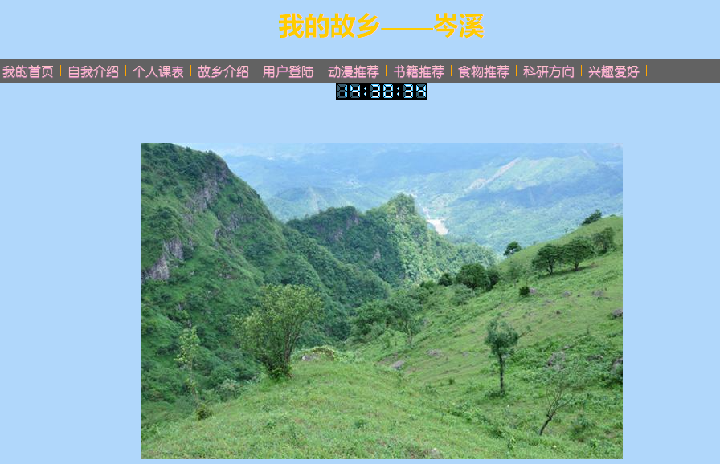

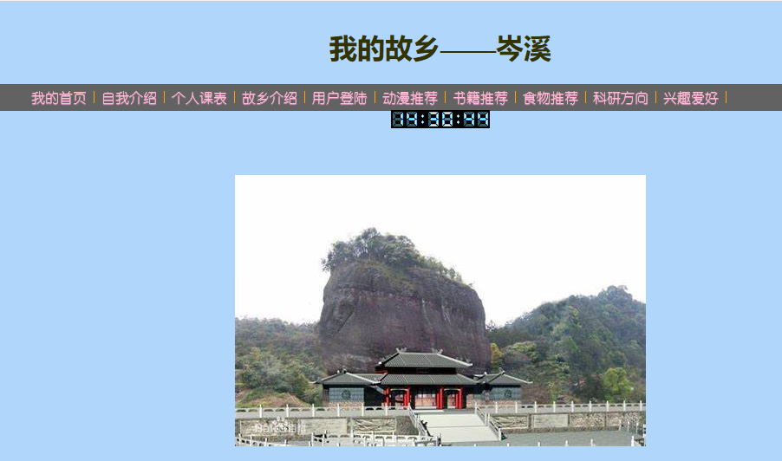

文字特效效果：会反复来回的移动

 

相关HTML代码如下：

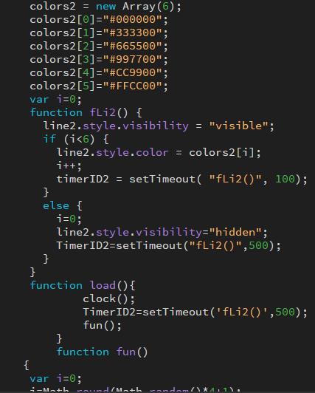

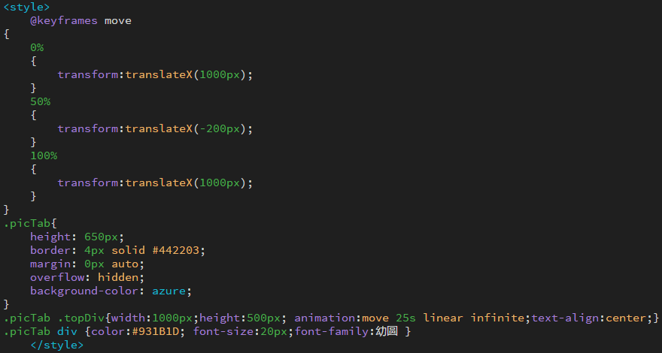

6. 在合适的位置添加可动态更新的时间

相关网页显示：

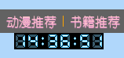 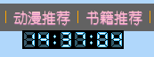 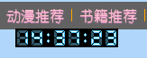

相关HTML代码如下：

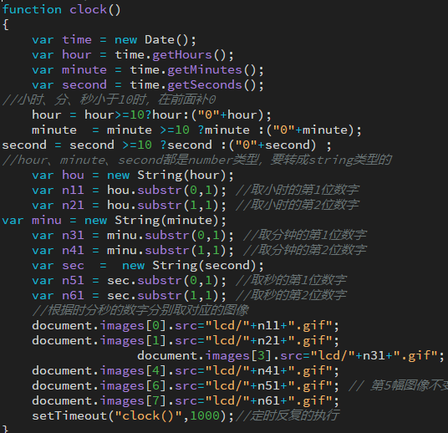

7. 使用xampp软件搭建web server，部署所设计的网页，通过浏览器成功访问

相关网页显示：

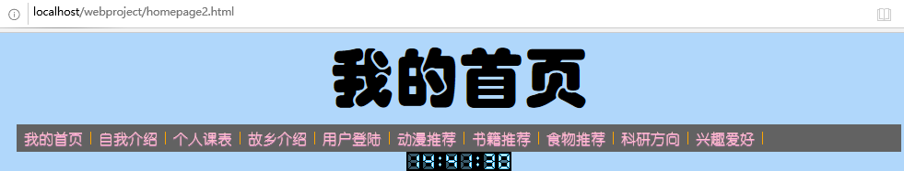

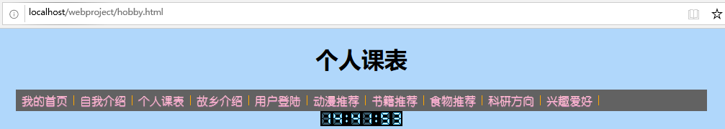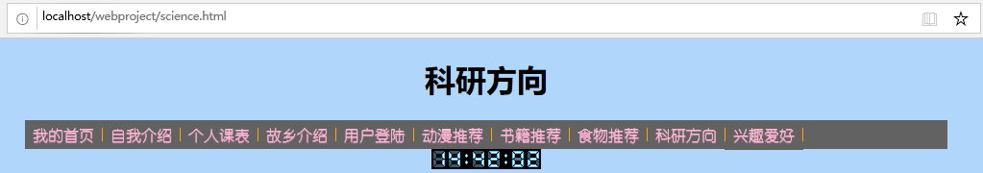

# 二、选做

## 1. 用户管理功能 （选做）

用户名和密码的输入，需进行合法性检查;通过用户名和密码登录访问网站。

相关网页实现如下：



登陆成功后界面：

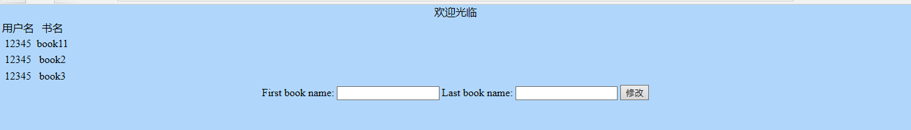

## 2. 数据库操作功能 （选做）

可以从网页上连接并访问数据库；对于网页上呈现的内容，根据个人设计完成信息的数据库存储设计和实现；

# 三、界面展示以及功能介绍

**我的首页**

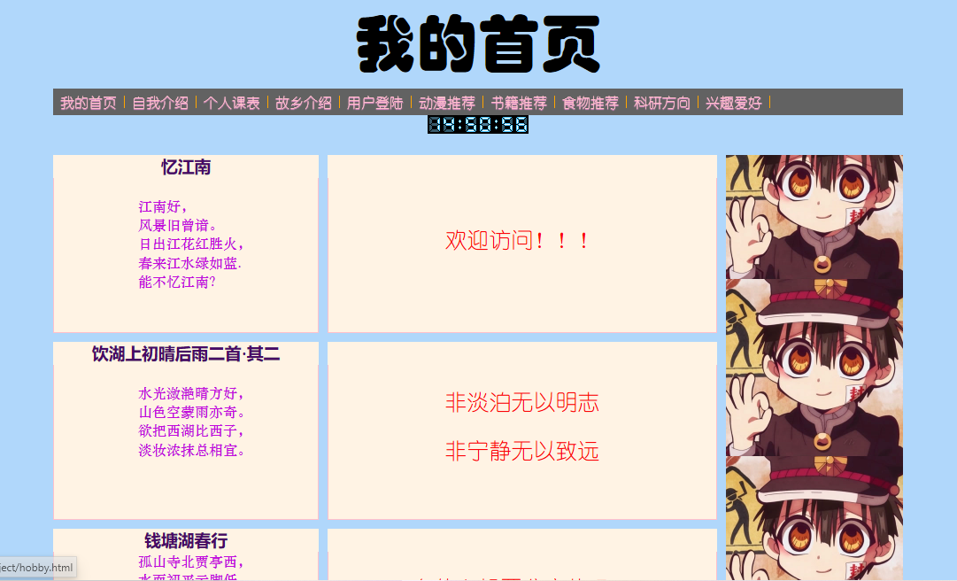

**自我介绍**

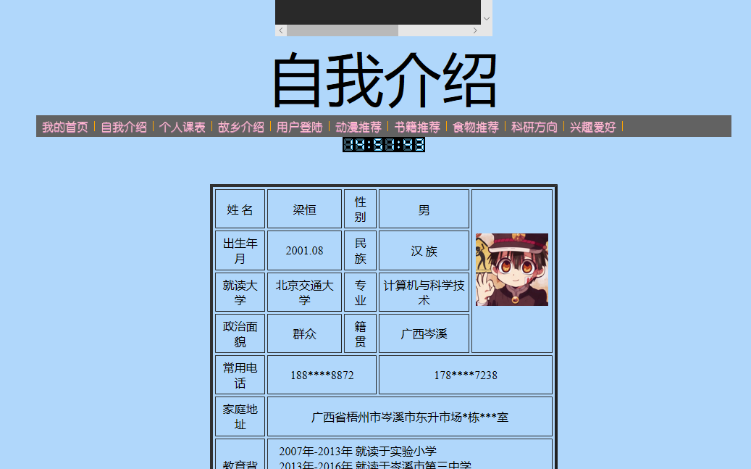

**个人课表**

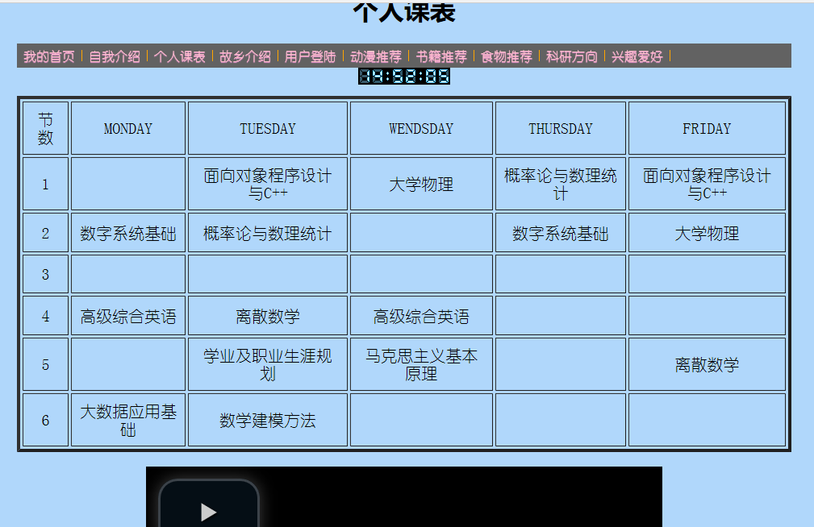

**故乡介绍**

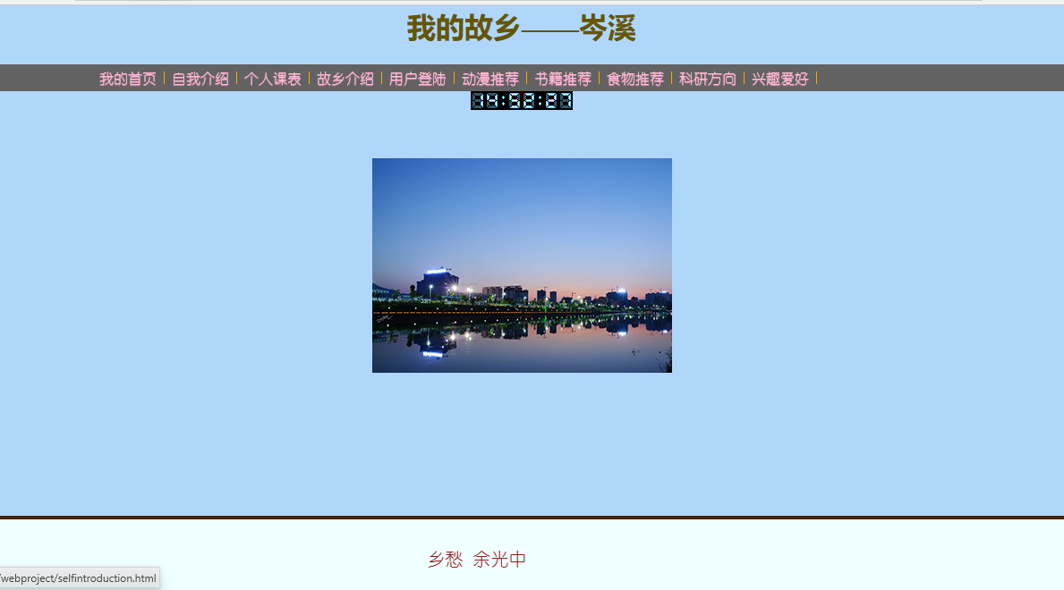

**用户登录**

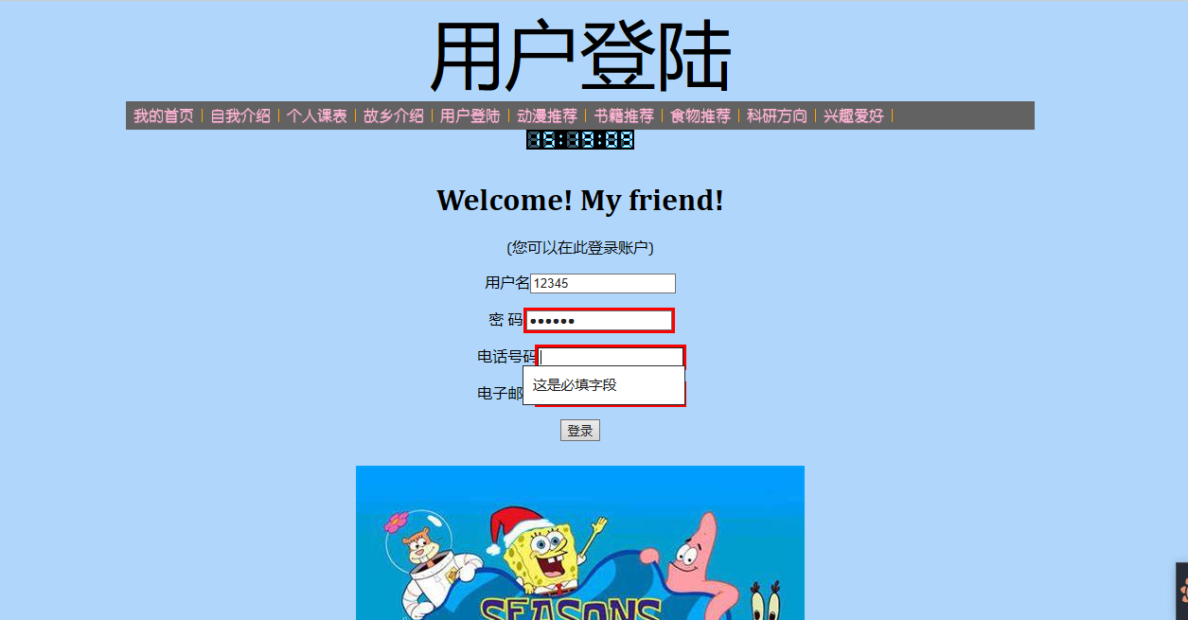

**动漫推荐**



**书籍推荐**



**食物推荐**

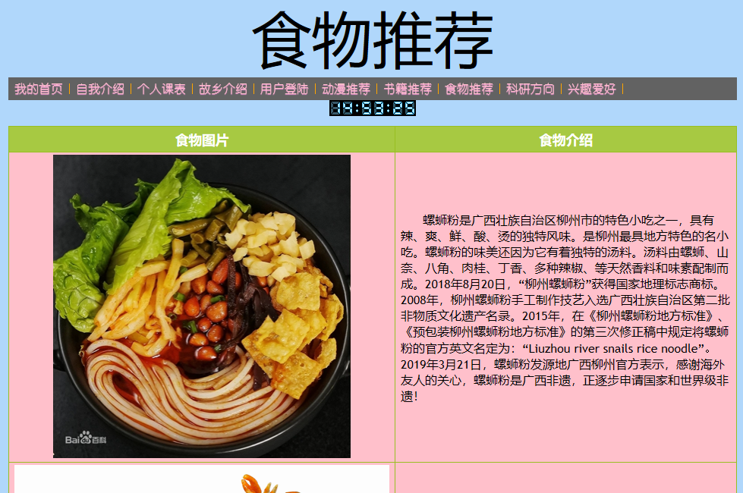

**科研方向**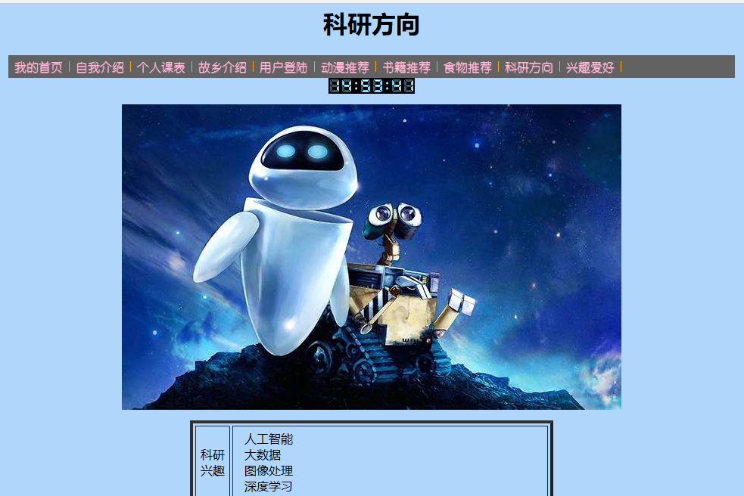

**兴趣爱好**

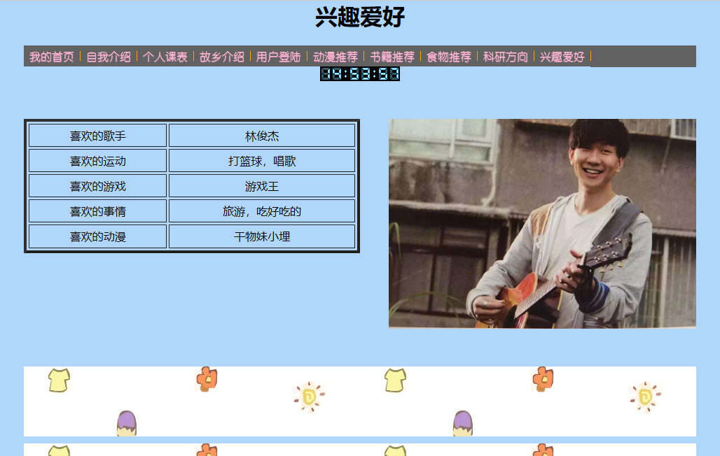

人机交互设计及功能介绍

1. 导航栏每隔用竖线隔开，更加美观
2. 表格的边框以及单元格之间都留有距离，便于用户阅读
3. 用户登陆界面选中某个框时框会加粗
4. 用户输入错误时会跳出警示框提醒
5. 个人信息及故乡介绍都配有背景音乐，加载完网页自动循环播放
6. 故乡介绍中的文字以漂浮的形式呈现，速度缓慢，方便用户阅读
7. 故乡介绍的标题以闪烁的方式呈现，图片为滚动播放
8. 始终以图片数字的方式呈现，更加美观
9. 每个网页之间均有链接，学校首页以新的页面打开
10. 登录界面登陆成功时会跳到welcome.html界面
11. 登陆成功后可在welcome.html界面实现对数据库中数据的操作